Отдел образования Мозырского районного исполнительного комитета
ГУО «Средняя школа №15 г.Мозыря имени генерала Бородунова Е.С.»

План-конспект урока
по информатике для 11 класса по теме
«Поиск данных с помощью запросов в СУБД MS Access»

Выполнил:
Степанеев Николай Владимирович,
учитель математики и информатики,
ГУО «Средняя школа №15 г.Мозыря имени генерала Бородунова Е.С.»

Мозырь, 2019
Цели урока:
- образовательная: сформировать навыки учащихся по поиску информации в базах данных СУБД MS Access с помощью запросов; ознакомиться с основными способами создания запросов; повторить ранее изученный материал;
- развивающая: развитие познавательных интересов, стремление к расширению кругозора; привитие эстетического вкуса;
- воспитательная: воспитание, аккуратности, сосредоточенности, доброжелательного отношения друг к другу; бережного отношения к школьному имуществу.
План урока:
- Организационный момент (≈3 мин)
- Актуализация ранее изученного материала (≈4 мин)
- Объяснение нового материала (≈12 мин)
- Закрепление нового материала за компьютером (≈20 мин)
- Формулировка домашнего задания. (≈2 мин)
- Подведение итогов урока. (≈4 мин)
Ход урока:
Действия учителя | Действия ученика
- Организационный момент  Приветствие учащихся, проверка отсутствующих, настройка учащихся на работу в классе. | Приветствуют учителя, дежурный отмечает отсутствующих.
2. Актуализация ранее изученного материала  Проверка домашнего задания,  - Для чего используется сортировка данных?  - Какой процесс называют сортировкой записей таблицы базы данных?  - Что необходимо сделать для выполнения сортировки записей в таблице базы данных? | Устно отвечают на вопросы.
3. Объяснение нового материала  Поиск информации в базах данных выполняется через запросы. С помощью запроса СУБД Access выбирает и отображает наборы записей из таблиц базы данных, которые отвечают заданным условиям.  Запрос может формироваться на основе одной или нескольких связанных таблиц или запросов, построенных ранее.  СУБД Access поддерживает создание запросов с помощью Мастера и Конструктора. Мастер даёт возможность создания простых запросов.  Рассмотрим, как создаются запросы на основе таблиц. Используем для этого таблицу базы данных «Аквариумные рыбки», представленную на рисунке 1.  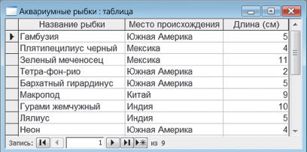  Рисунок 1  Пример 1. Создать с помощью Конструктора простой запрос, по которому будут представлены сведения о названиях рыбок и местах их происхождения.  Щелкнем мышью по кнопке Запросы в окне Базы данных. Дважды щелкнем мышью по строке Создание запроса в режиме конструктора или выполним команду Создать → Конструктор.  В результате откроются два окна (рисунке 2).  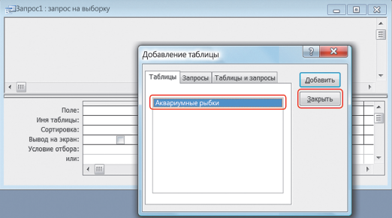  Рисунок 2  В окне Добавление таблицы выберем таблицу с именем «Аквариумные рыбки» и щелкнем по кнопке Добавить, а затем — по кнопке Закрыть.  В окне Запрос на выборку (рисунок 2), двигаясь слева направо, в выпадающих списках строки Поле выберем поля для добавления в запрос: Название  рыбки, Место происхождения.  Установка флажка в каждом отобранном столбце строки Вывод на экран позволит вывести нужные столбцы. После завершения конструирования запроса сохраним его. Результатом выполнения запроса будет новая временная таблица (рисунок 3).  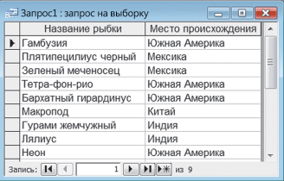  Рисунок 3  Пример 2. Создать запрос, по которому будут представлены сведения о рыбках, длина которых меньше 5 см.  Откроем в режиме Конструктора новое окно для запроса. В строке Условие отбора опишем запрос, как показано на рисунке 4.  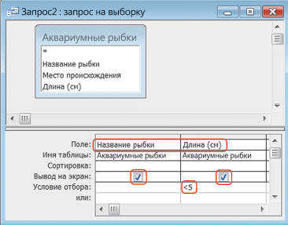  Рисунок 4  Результатом выполнения запроса будет новая временная таблица (рисунок 5).  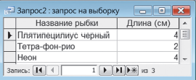  Рисунок 5  Наиболее сложным является подготовка запросов сразу по нескольким связанным таблицам.  Процесс создания таких запросов напоминает формирование запроса по одной таблице. Однако на этапе отбора таблиц с источниками данных следует указать сразу несколько таблиц, данные из которых будут использоваться в запросе. | Записывают тему урока, слушают учителя и необходимое записывают в тетрадь.
4. Закрепление нового материала за компьютером  Предложить учащимся занять свои места за компьютером и загрузить СУБД MS Access.  Задание 1. Откройте таблицу базы данных «Аквариумные рыбки» и создайте запросы, представленные в примерах 1 и 2 этого параграфа.  Задание 2. Откройте таблицу базы данных «Тепловые электростанции Беларуси» и создайте по ней:  а) простой запрос, содержащий записи полей Электростанция, Мощность  (тыс. кВт), Используемое топливо;  б) запрос, имеющий записи с полями Электростанция и Мощность  (тыс. кВт) < «400 тыс. кВт»;  в) запрос с записями Электростанция и Используемое топливо = «мазут»;  г) запрос с записями Электростанция и Используемое топливо = «мазут»  или Используемое топливо = «попутный газ».  Задание 3. Откройте базу данных «Библиотека» и создайте с помощью Конструктора запрос, показанный на рисунке 6. Просмотрите таблицу, построенную по данному запросу.  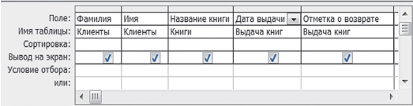  Рисунок 6 | Выполняют задания на компьютерах.
5. Формулировка домашнего задания  §13, вопросы | Записывают домашнее задание в дневники.
- Подведение итогов урока  Задаются контрольные вопросы.  - Для чего используются запросы?  - Как строится простой запрос с помощью Конструктора?  - Какие возможности предоставляет пользователю Конструктор для создания запроса на выборку с условиями? | Отвечают на вопросы и дают дневники для выставления оценок.

